# **CHỦ ĐỀ 3: TỐC ĐỘ**

## **BÀI 10: ĐO TỐC ĐỘ**

## **A. TRẮC NGHIỆM**

### **1. NHẬN BIẾT**

Câu 1: Để đo tốc độ của một người chạy cự li ngắn ta cần những dụng cụ đo nào?

A. Thước cuộn và đồng hồ bấm giây

B. Thước thẳng và đồng hồ treo tường

C. Đồng hồ đo thời gian hiện số kết nối với cổng quang điện

D. Cổng quang điện và thước cuộn

Câu 2: Trong phòng thí nghiệm, người ta thường sử dụng những dụng cụ đo nào để đo tốc độ của các vật chuyển động nhanh và có kích thước nhỏ?

A. Thước, cổng quang điện và đồng hồ bấm giây.

B. Thước, đồng hồ đo thời gian hiện số kết nối với cổng quang điện .

C. Thước và đồng hồ đo thời gian hiện số.

D. Cổng quang điện và đồng hồ bấm giây.

Câu 3: Để xác định tốc độ của một vật đang chuyển động, ta cần biết những thông tin gì?

A. Thời gian chuyển động của vật

B. Quãng đường đi được của vật

C. Hướng di chuyển của vật

D. Quãng đường vật đi được và thời gian đi hết quãng đường đó.

Câu 4: Để đo tốc độ của một xe chạy đồ chơi ta cần những dụng cụ gì :

A. Thước thẳng và đồng hồ bấm giây

B. Thước thẳng và đồng hồ treo tường

C. Đồng hồ đo thời gian hiện số kết nối với cổng quang điện

D. Cổng quang điện và thước cuộn

Câu 5: Dụng cụ nào dưới đây dùng để đo tốc độ của một vật ?

A. Nhiệt kế

B. Đồng hồ đo thời gian hiện số và cổng quang.

C. Cân

D. Lực kế.

Câu 6: Đơn vị nào sau đây không phải đơn vị của vận tốc?

A. m/s

B. kg/m3

C. km/h

D. m/phút

Câu 7: Vận tốc cho biết gì ?

1. Tính nhanh hay châm của chuyển động

2. Quãng đường đi được

3. Quãng đường đi được trong một đơn vị thời gian

4. Tác dụng của vật này lên vật khác.

A. I; II và III

B. II; III và IV

C. Tất cả các ý trên

D. I và III

Câu 8: Trường hợp nào dưới đây nên sử dụng thước đo và đồng hồ bấm giờ để đo tốc độ của vật?

A. Đo tốc độ của viên bi chuyển động trên bàn

B. Đo tốc độ bơi của vận động viên

C. Đo tốc độ rơi của vật trong phòng thí nghiệm

D. Đo tốc độ bay hơi nước.

Câu 9: Muốn đo được tốc độ của một vật đi trên một quãng đường nào đó, ta phải đo:

A. Độ dài quãng đường và thời gian vật đi hết quãng đường đó

B. Độ dài quãng đường mà vật đó phải đi

C. Thời gian mà vật đó đi hết quãng đường

D. Quãng đường và hướng chuyển động của vật

Câu 10: Hãy sắp xếp các thao tác theo thứ tự đúng khi sử dụng đồng hồ bấm giây đo thời gian.

(1) Nhấn nút RESET để đưa đồng hồ bấm giây về số 0.

(2) Nhấn nút STOP khi kết thúc đo.

(3) Nhấn nút START để bắt đầu đo thời gian.

Thứ tự đúng của các bước là

A. (1), (2), (3).

B. (3), (1), (2)

C**. (1), (3), (2)**

D. (3), (2), (1).

Câu 11: Dụng cụ dưới đây có tên là gì ?

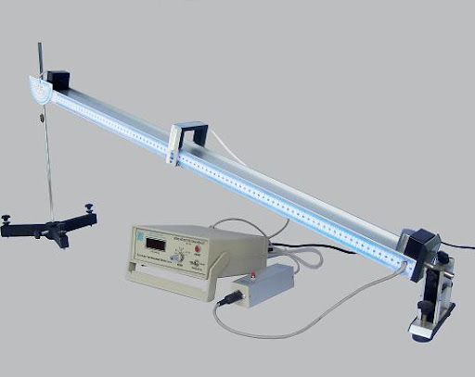

A. Cổng quang điện và đồng hồ hiện số

B. Súng bắn tốc độ.

C. Đồng hồ bấm giờ.

D. Cổng quang điện.

Câu 12: Trong phòng thí nghiệm, người ta thường sử dụng những dụng cụ đo nào để đo tốc độ của các vật chuyển động nhanh và có kích thước nhỏ?

A. Thước, cổng quang điện và đồng hồ bấm giây

B. Thước, đồng hồ hiện số kết nối với cổng quang điện

C. Thước và đồng hồ hiện số

D. Cổng quang điện và đồng hồ bấm giây

Câu 13: Để giúp kiểm tra tốc độ các phương tiện giao thông ta sử dụng

A. Đồng hồ bấm tay

B. Đồng hồ hẹn giờ

C. Đồng hồ đo thời gian

D. Thiết bị bắn tốc độ.

Câu 14: Để đo thời gian của một vận động viên chạy 400m, loại đồng hồ thích hợp nhất là:

A. Đồng hồ treo tường

B. Đồng hồ cát

C. Đồng hồ đeo tay

D. Đồng hồ bấm giây

Câu 15: Để đo tốc độ chuyển động ta cần sử dụng các công cụ gì ?

A. Dụng cụ đo độ dài

B. Dụng cụ đo thời gian

C. Dụng cụ đo khối lượng

D. Cả A và B

### **2. THÔNG HIỂU**

Câu 1: Trong một thí nghiệm đo tốc độ của xe đồ chơi chạy pin, khi cho xe chạy qua hai cổng quang điện cách nhau 20cm thì thời gian xe chạy qua hai cổng quang điện được hiển thị trên đồng hồ là 1,02s. Tốc độ chuyển động của xe là?

A. 18,6 cm/s

B. 19,6 cm/s

C. 20 cm/s

D. 20,6 cm/s

Câu 2: Hai xe lửa chuyển động trên các đường ray song song, cùng chiều với cùng vận tốc. Một người ngồi trên xe lửa thứ nhất sẽ:

A. Đứng yên so với xe lửa thứ hai

B. Đứng yên so với mặt đường

C. Chuyển động so với xe lửa thứ hai

D. Chuyển động ngược lai.

Câu 3: Độ chia nhỏ nhất của đồng hồ bấm giây là?

A. 0.01 s

B. 1 s

C. 0.001 s

D. 0 s

Câu 4: 108 km/h = ...m/s

A. 30

B. 20

C. 15

D. 10

Câu 5: Khi đo tốc độ của bạn Nam trong cuộc thi chạy 200m, em sẽ đo khoảng thời gian

A. Từ lúc bạn Nam lấy đà tới lức về đích

B. Từ lúc có lệnh xuất phát tới lúc về đích

C. Bạn Nam chạy 100m rồi nhân đôi

D. Bạn Nam chạy 400m rồi chia đôi.

Câu 6: Để xác định tốc độ chuyển động, người ta phải đo những đại lượng nào và dùng các dụng cụ nào để đo?

A. Đo độ dài dùng thước và đo thời gian dùng đồng hồ

B. Đo độ dài dung đồng hồ

C. Đo thời gian dung thước

D. Đo độ dài dùng đồng hồ và đo thời gian dùng thước.

Câu 7: Để đo tốc độ dùng đồng hồ bấm giây trong phòng thực hành, bước nào sau đây là **không**đúng?

A. Dùng thước đo độ dài của quãng đường s; xác định vạch xuất phát và vạch đích

B. Dùng đồng hồ bấm giây để đo thời gian t từ khi vật bắt đầu chuyển động từ vạch xuất phát đến khi vượt qua vạch đích

C. Dùng công thức để tính tốc độ

D. Đồng hồ cần để ở chế độ A $↔$ B

Câu 8: Trong thí nghiệm đo tốc độ bằng đồng hồ hiện số vào cổng quang, ta cần sử dụng mấy cổng quang điện?

A. 1

B. 2

C. 3

D. 4

Câu 9: Một vật chuyển động càng nhanh khi:

A. Tốc độ chuyển động càng lớn

B. Thời gian chuyển động càng ngắn

C. Quãng đường đi được càng lớn

D. Quãng đường đi trong 1s càng ngắn

Câu 10: Độ chia nhỏ nhất của thước thẳng là:

A. 1 cm

B. 0,1 mm

C. 1 km

D. 1 mm

Câu 11: Ưu điểm của đo tốc độ dùng đồng hồ bấm giây là gì?

A. Cảm tính và có độ chễ

B. Cảm tính, dễ sử dụng

C. Dễ sử dụng, tiện lợi

D. Tiện lợi, có độ trễ

Câu 12: Để đo tốc độ của một người chạy cự li ngắn , ta cần :

A. Cổng quang điện và đồng hồ bấm giây

B. Đồng hồ đo hiện số kết nối với cổng quang điện

C. Thước thẳng và đồng hồ treo tường

D. Thước cuộn và đồng hồ bấm giây

Câu 13: Dưới đây là các bước để đo tốc độ của vật trong phòng thực hành sử dụng đồng hồ bấm giờ:

(1) Dùng công thức v = $\frac{s}{t}$ tính tốc độ.

(2) Dùng đồng hồ bấm giây đo thời gian t từ khi vật bắt đầu chuyển động từ vạch xuất phát tới khi chạm vạch đích.

(3) Thực hiện 3 lần đo, lập bảng ghi kết quả đo, tính trung bình quãng đường và thời gian trong 3 lần đo.

(4) Dùng thước đo độ dài của quãng đường bằng cách đo khoảng cách giữa vạch xuất phát và vạch đích.

Thứ tự đúng của các bước là

A. (1), (4), (2), (3)

B. (4), (2), (3), (1)

C. (4), (1), (2), (3)

D. (1), (3), (2), (4)

Câu 14: Đo tốc độ chuyển động của vật bằng cổng quang điện có ưu điểm gì :

A. Đo thời gian chính xác

B. Hiện thời gian trên máy đo

C. Sai số ít

D. Cả 3 phương án trên

Câu 15: Hình dưới đây mô tả một các đo tốc độ chảy của dòng nước bằng vật nổi. Em cần những dụng cụ nào để thực hiện phép đo này

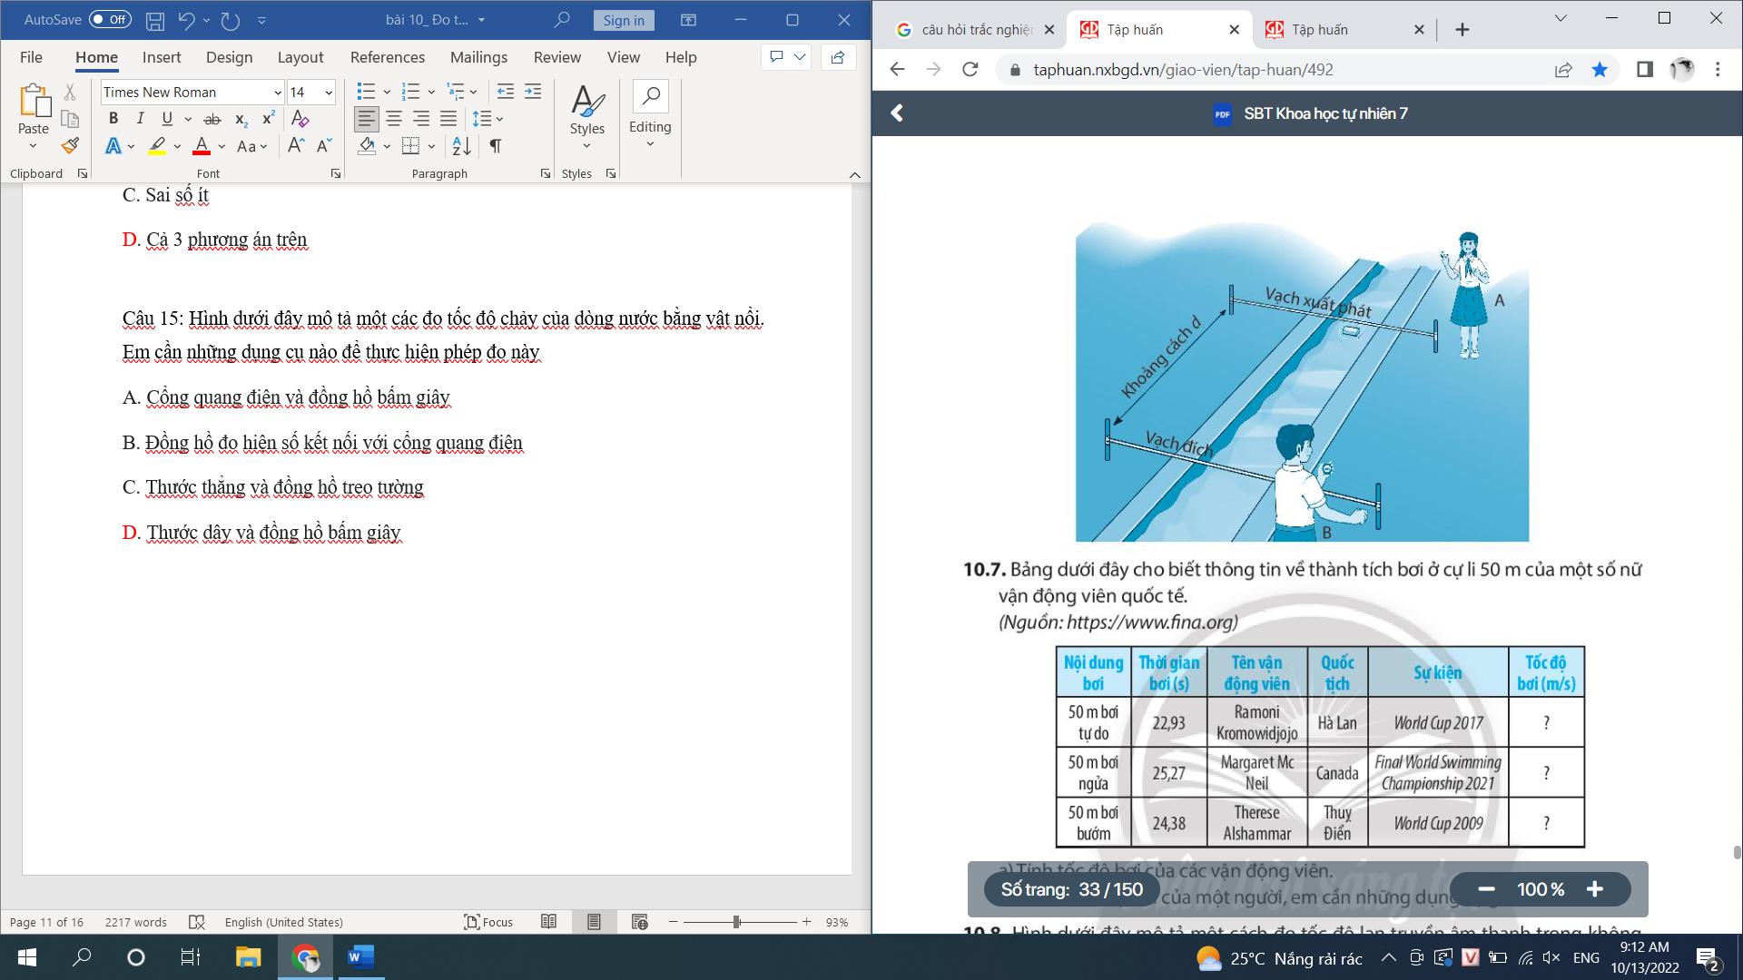

A. Cổng quang điện và đồng hồ bấm giây

B. Đồng hồ đo hiện số kết nối với cổng quang điện

C. Thước thẳng và đồng hồ treo tường

D. Thước dây và đồng hồ bấm giây

### **3. VẬN DỤNG**

Câu 1: Xác định tốc độ của một người chạy cự li 100m được mô tả trong hình dưới đây.

A. 4,54 m/s

B. 5,54 m/s

C. 6,54 m/s

D. 4,45 m/s

Câu 2: Một xe máy đi từ thành phố A đến thành phố B với vận tốc trung bình 30km/h mất 1h30phút. Quãng đường từ thành phố A đến thành phố B là:

A. 39 km

B. 45 km

C. 2700 km

D. 10 km

Câu 3: Một học sinh đi bộ từ nhà đến trường trên đoạn đường 3,6km, trong thời gian 40 phút. Vận tốc của học sinh đó là:

A. 19,44m/s

B. 15 m/s

C. 1,5 m/s

D. 2/3 m/s

Câu 4: Chuyển động của phân tử hiđro ở 0 độ C có vận tốc 1692 m/s, của vệ tinh nhân tạo của Trái Đất có vận tốc 28800 km/h. Hỏi chuyển động nào nhanh hơn?

A. Chuyển động ở phân tử hidro nhanh hơn

B. Chuyển động của vệ tinh nhân tạo của trái đất nhanh hơn

C. Hai chuyển động bằng nhau

D. Tất cả đều sai

Câu 5: Một học sinh chạy 100m, hiển thị trên đồng hồ bấm giờ là 14,24s. Tốc độ trung bình của bạn học sinh này là?

A.7,02m/s

B. 8,01 m/s

C.6,9 m/s

D. 9,03 m/s

Câu 6: Một xe ô tô chở hành khách chuyển động đều trên đoạn đường 54 km, với vận tốc 36 km/h. Thời gian đi hết quãng đường đó của xe là:

A. 2/3 giờ

B. 1,5 giờ

C. 75 phút

D. 120 phút

Câu 7: Một xe đạp đua đi với tốc độ 20 km/h. Quãng đường từ vạch xuất phát tới vạch đích là 6 km. Thời gian để xe về tới đích là

A. 30 phút

B. 26 phút

C. 18 phút

D. 20 phút

Câu 8: Một bạn chạy cự li 60 m trên sân vận động. Đồng hồ bấm giây cho biết thời gian bạn chạy từ vạch xuất phát tới vạch đích là 30 s. Vận tốc của bạn đó là bao nhiêu?

A. 5 m/s

B. 4 m/s

C. 3 m/s

D. 2 m/s

Câu 9: Bảng dưới đây ghi kết quả đo thời gian chạy 100 m của một học sinh trong các lần chạy khác nhau:

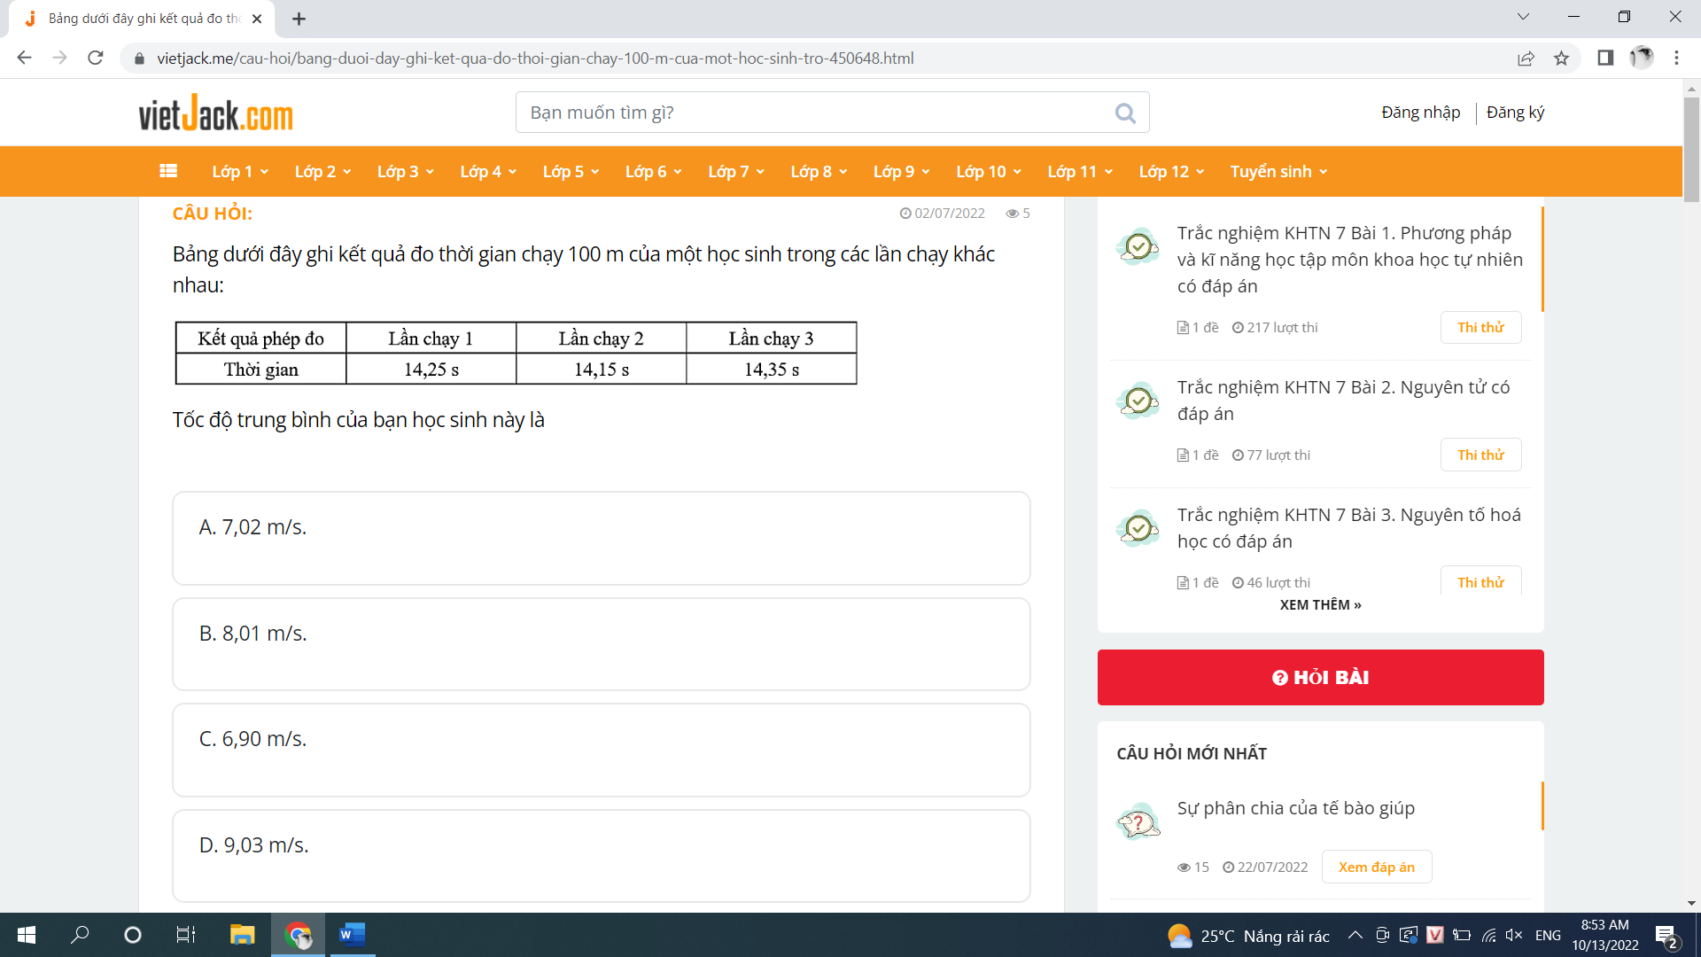

Tốc độ trung bình của bạn học sinh này là

A.7,02m/s

B. 8,01 m/s

C.6,9 m/s

D. 9,03 m/s

Câu 10: Bảng dưới đây cho biết thông tin về thành tích bơi ở cự ly 50m của một số nữ VĐV quốc tế

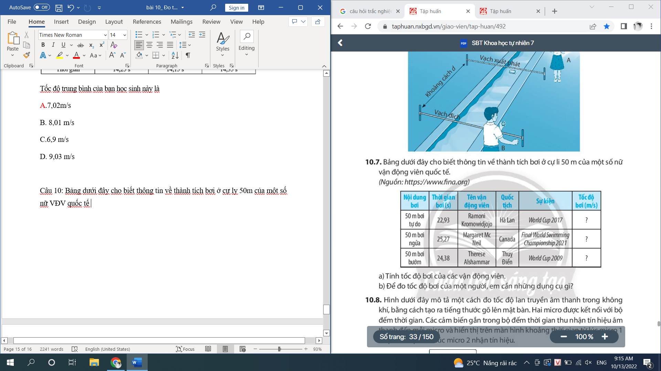

VDV của quốc gia nào bơi nhanh nhất ?

A. Hà Lan

B. Canada

C. Thụy Điển

D. Đáp án khác

Câu 11. Trong một thí nghiệm đo tốc độ lan truyền âm thanh trong không khí. người ta bố trí khoảng cách giữa hai micro là 1,2m và khoảng thời gian hiển thị trên màn hình của bộ đếm thời gian là 0,0035 s. Tính tốc độ lan truyền âm thanh trong không khí.

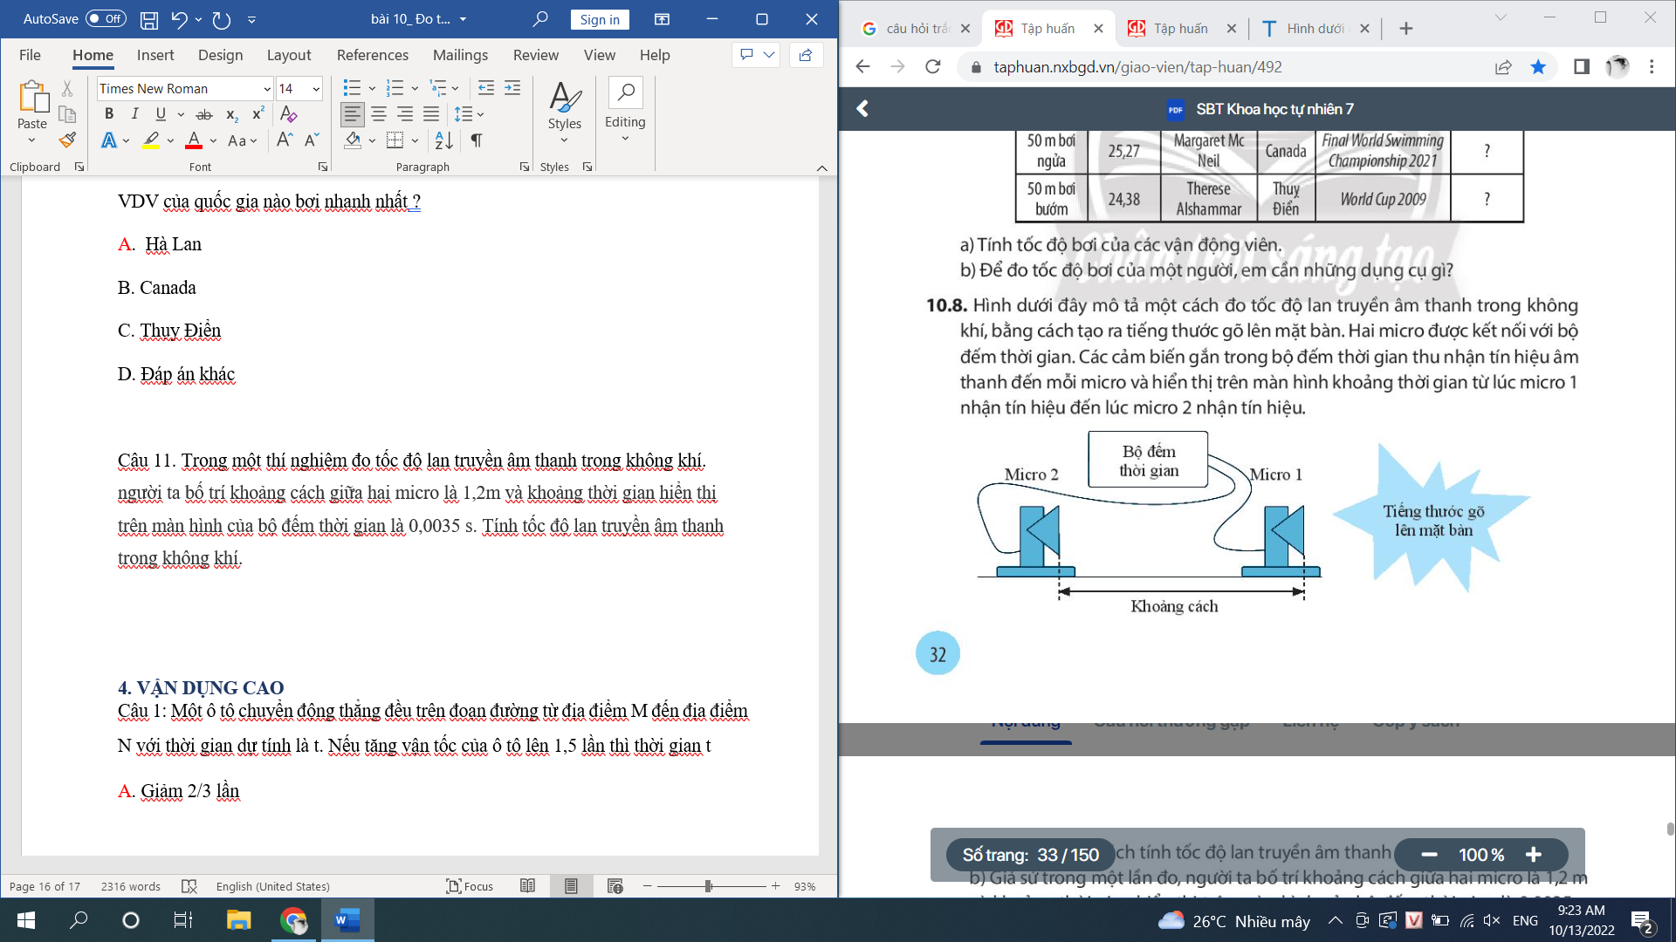

A. 340m/s

B. 434 m/s

C. 343 m/s

D. 430 m/s

Câu 12: Camera của thiết bị bắn tốc độ ghi và tính được thời gian ô tô chạy từ vạch mốc 1 sang vạch mốc 2 cách nhau 5 m là 0,35 s. Tốc độ của ô tô là

A. 5 m/s

B. 28 m/s

C. 2m/s

D. 14m/s

Câu 13: Một học sinh chạy cự li 100m với tốc độ là 7,27 m/s. Thời gian chạy của bạn đó là :

A. 13,75 s

B. 13,85 s

C. 13, 66 s

D. 13,70 s

Câu 14: Một học sinh chạy 1200 m trên sân vận động. Đồng hồ bấm giây cho biết thời gian bạn chạy từ vạch xuất phát tới vạch đích là 8 phút. Vận tốc của bạn đó là bao nhiêu?

A. 5 m/s

B. 4 m/s

C. 3 m/s

D. 2,5 m/s

Câu 15: Một đua F1 có thể đạt tốc độ tối đa 200 km/h. Quãng đường từ vạch xuất phát tới vạch đích là 6 km. Thời gian để xe về tới đích nếu chạy với tốc độ tối đa là

A. 0.03 phút

B. 0.26 phút

C. 0.03 giờ

D. 0.2 giờ

### **4. VẬN DỤNG CAO**

Câu 1: Một ô tô chuyển động thẳng đều trên đoạn đường từ địa điểm M đến địa điểm N với thời gian dự tính là t. Nếu tăng vận tốc của ô tô lên 1,5 lần thì thời gian t

A. Giảm 2/3 lần

B. Tăng 4/3 lần

C. Giảm 3/4 lần

D. Tăng 3/2 lần

Câu 2: Một bạn đo tốc độ đi bộ trên sân trường bằng cách:  
•Đếm bước chân đi hết chiều dài sân;  
•Đo thời gian bằng đồng hồ bấm giây;  
•Tính tốc độ bằng công thức v = s/t  
Biết số bước chân bạn đó đếm được là 120 bước, mỗi bước trung bình dài 0,5 m và thời gian đi là 50 s. Tốc độ của bạn đó là:

A. 1,2 m/s

B. 2,4 m/s

C. 3,6 m/s

D. 4,8 m/s

Câu 3: Để đo tốc độ gió, người ta chỉ cần một chong chóng gió và một đồng hồ bấm giây. Bằng cách đo số vòng quay của chong chóng trong một khoảng thời gian nhất định, người ta có thể tính ra tốc độ gió. Trong một lần đo với chong chóng gió có bán kính 60 cm, người ta đếm được chong chóng quay 20 vòng trong thời gian 4,2 s. Tính tốc độ gió.

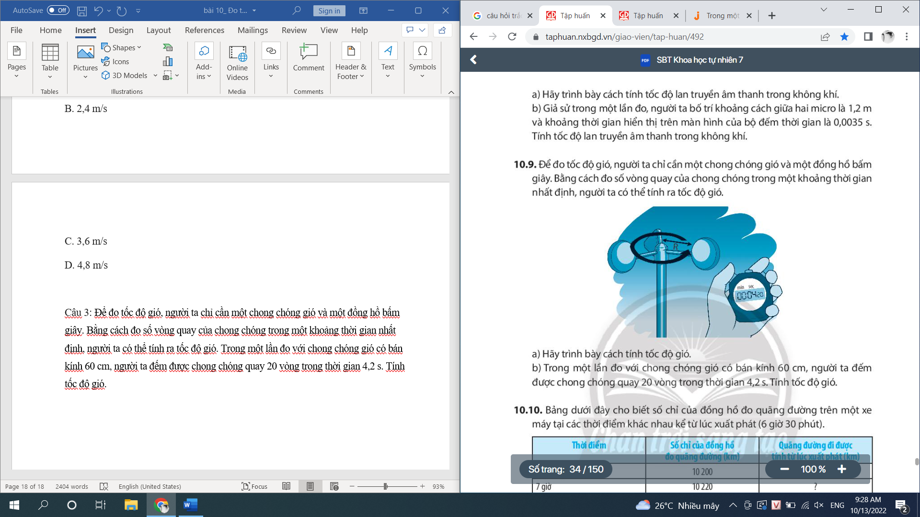

A. 15 m/s

B. 18 m/s

C. 20 m/s

D. 22 m/s

Câu 4: Bảng dưới đây cho biết số chỉ của đồng hồ đo quãng đường trên một xe máy tại các thời điểm khác nhau kể từ lúc xuất phát (6h30)

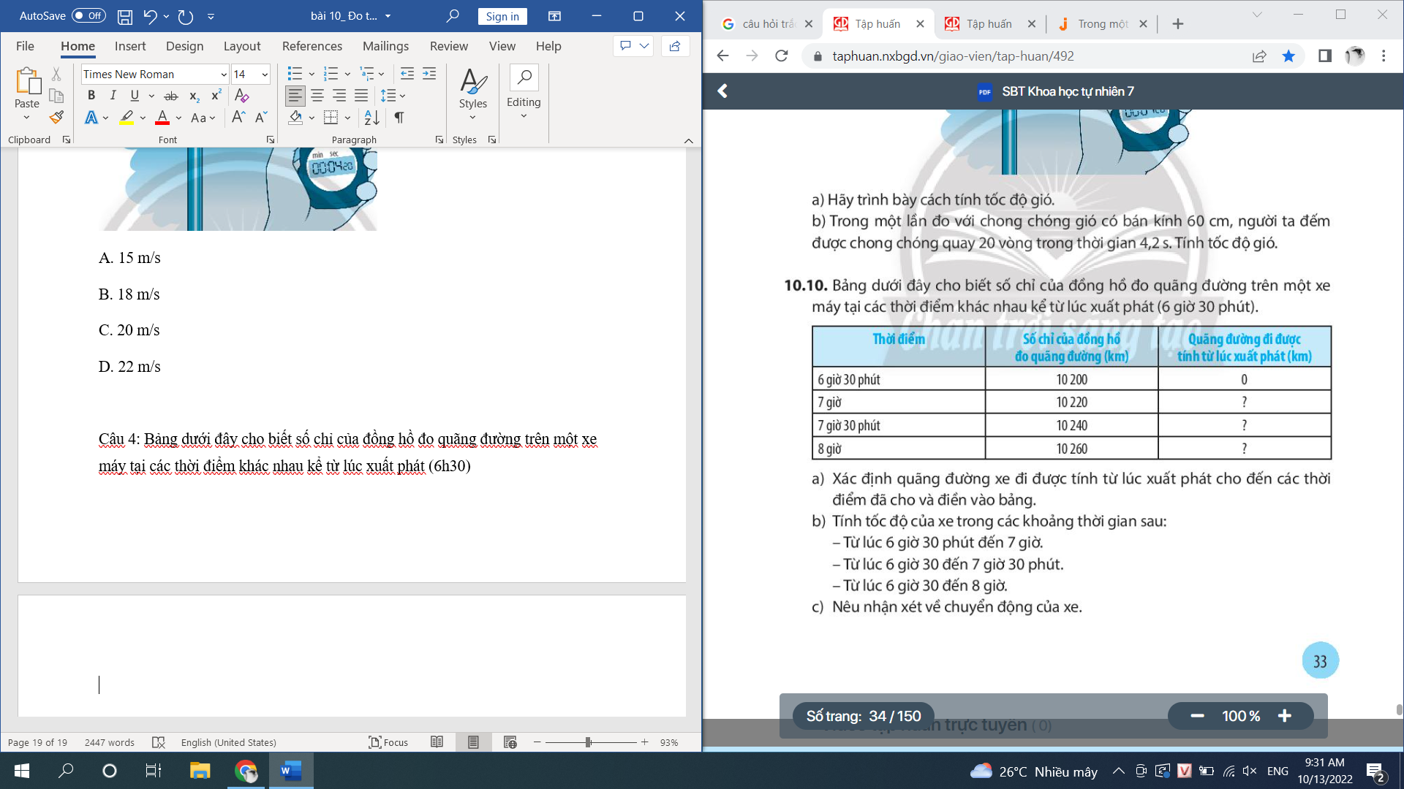

Tốc độ của xe máy từ lúc xuất phát tới 7h30 là?

A. 40km/h

B. 50 km/h

C. 60 km/h

D. 30 km/h

Câu 5: Sau đây là bảng ghi kết quả đo tốc độ của một ô tô đồ chơi chạy trên một tấm gỗ đặt nằm nghiêng dài 60cm

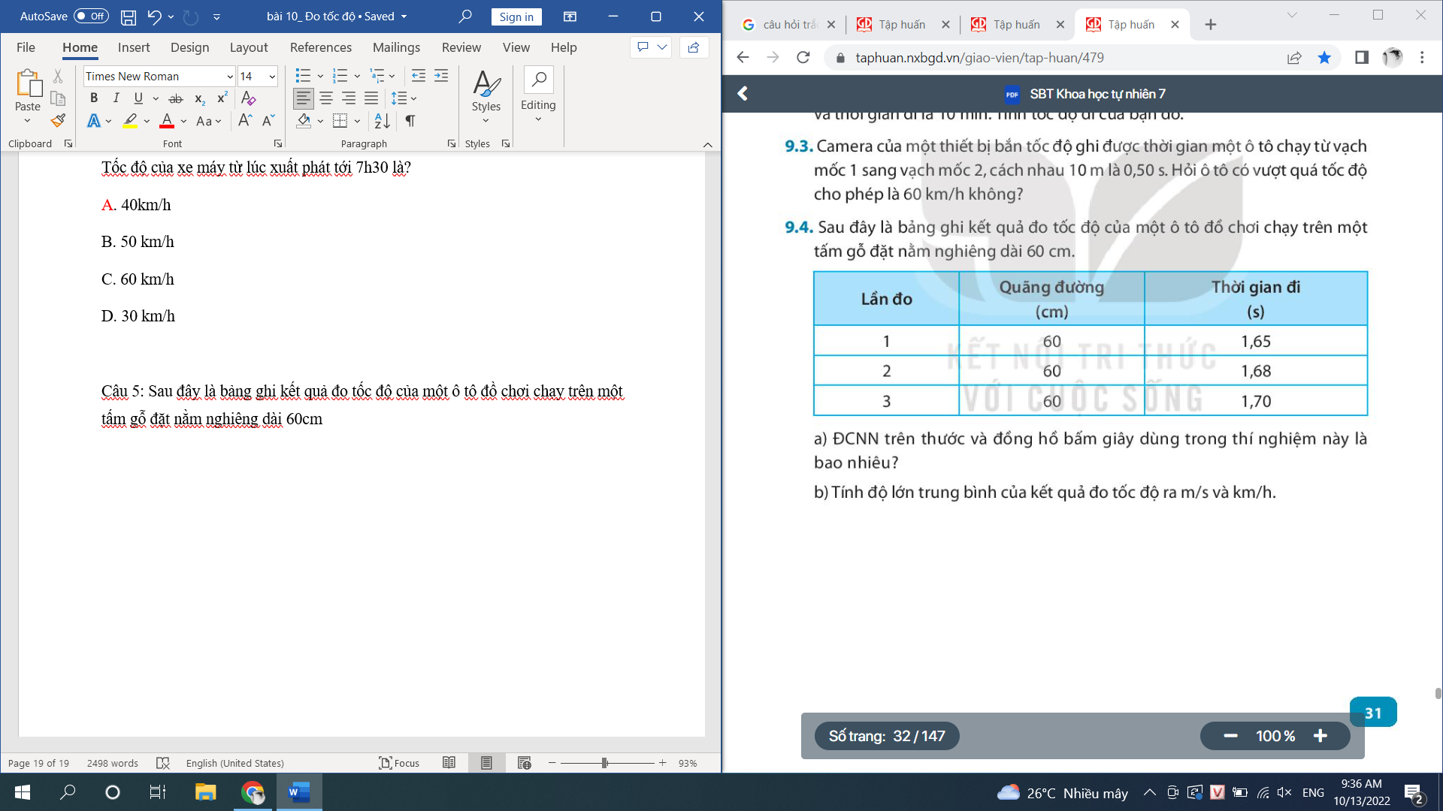

Độ lớn trung bình của kết quả đo tốc độ trong lần 3 là?

A. 0,364 m/s

B. 0,357 m/s

C. 0,353 km/h

D. 1,271 km/h

## **B. ĐÁP ÁN**

**1. NHẬN BIẾT**

|  |  |  |  |  |
| --- | --- | --- | --- | --- |
| **1. A** | **2. B** | **3. D** | **4. A** | **5. B** |
| **6. B** | **7. C** | **8. C** | **9. A** | **10. C** |
| **11. A** | **12. B** | **13. D** | **14. D** | **15. D** |

**2. THÔNG HIỂU**

|  |  |  |  |  |
| --- | --- | --- | --- | --- |
| **1. B** | **2. A** | **3. A** | **4. A** | **5. B** |
| **6. A** | **7. D** | **8. B** | **9. A** | **10. D** |
| **11. C** | **12. D** | **13. B** | **14. D** | **15. D** |

**3. VẬN DỤNG**

|  |  |  |  |  |
| --- | --- | --- | --- | --- |
| **1. A** | **2. B** | **3. C** | **4. B** | **5. A** |
| **6. B** | **7. C** | **8. D** | **9. A** | **10. A** |
| **11. C** | **12. D** | **13. A** | **14. D** | **15. C** |

**4. VẬN DỤNG CAO**

|  |  |  |  |  |
| --- | --- | --- | --- | --- |
| **1. A** | **2. A** | **3. B** | **4. A** | **5. D** |